

Název školy: Základní škola a Mateřská škola Kladno, Norská 2633
Autor: Mgr. Petra Vondrovská

Název materiálu: VY_52_INOVACE_Pr.6.Vo.90_Pozorovani_organismu_planktonu_rybnika

Datum: 3.2. 2014

Ročník: šestý

Vzdělávací oblast: Člověk a příroda
Vzdělávací obor: Přírodopis
Název: Pozorování organismů planktonu rybníka.
Číslo operačního programu: CZ.1.07/1.4.00/21.3489

Název projektu: UČÍME SE S RADOSTÍ

Anotace:

Tento výukový materiál je pracovním protokolem laboratorní práce, která zakončuje tématický blok: Živočichové a rostliny rybníka.

Klíčová slova: Pozorování, plankton.

Laboratorní práce - pozorování organismů planktonu rybníka

TÉMA : ORGANISMY PLANKTONU RYBNÍKA

JMÉNO : ……………………………………………………..

DATUM: ……………………………………………………..

TŘÍDA : ……………………………………………………..

ÚKOL : Pozoruj pod mikroskopem a popiš organismy, které jsou součástí
vodního planktonu.

POMŮCKY : Mikroskop, podložní a krycí sklíčko, pinzeta, kapátko, kádinka,
voda, trvalé mikroskopické preparáty zelených řas, prvoků a různých
druhů drobných korýšů, vzorek vody z rybníka z okolí školy a
bydliště.

PRACOVNÍ POSTUP : 1. Připrav mikroskop k pozorování.
- Připrav preparát z kapky vzorku vody rybníka.
- Pozoruj preparát při malém zvětšení a při větším zvětšení.
- Vyhledej organismy.
- Organismy zakresli, popiš a urči.
- Tvé pozorování porovnej s obrázky v pracovním listu.
- Obrázky v pracovním listu pojmenuj.
- Odpověz na otázky v pracovním listu.
- Zhodnoť Tvou práci a napiš závěr.

OTÁZKY :

- Co je to plankton ? ……………………………………………………………………………….

- Jak dělíme plankton? Uveď příklady organismů……………………………………….................

- Jaký je význam planktonu ? ……………………………………………………………………...

- Jaký je rozdíl ve výživě zelených řas a prvoků ? ……………………………………………………………………………………………………

- Které organismy jsi dnes pozoroval ? ……………………………………………………………………………………………………

VYPRACOVÁNÍ - NÁKRES A POPIS POZOROVANÉHO ORGANISMU.

1.

2.

3.

Závěr a zhodnocení práce :
……………………………………………………………………………………………………………………………………………………………………………………………………………………………………………………………………………………………………………………………………………………………………………………………………………………………………………………………………………………………………………………………………………………………….

ORGANISMY ROSTLINNÉHO A ŽIVOČIŠNÉHO PLANKTONU
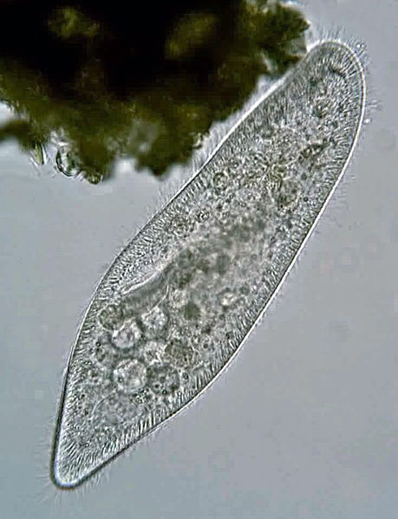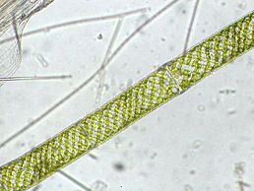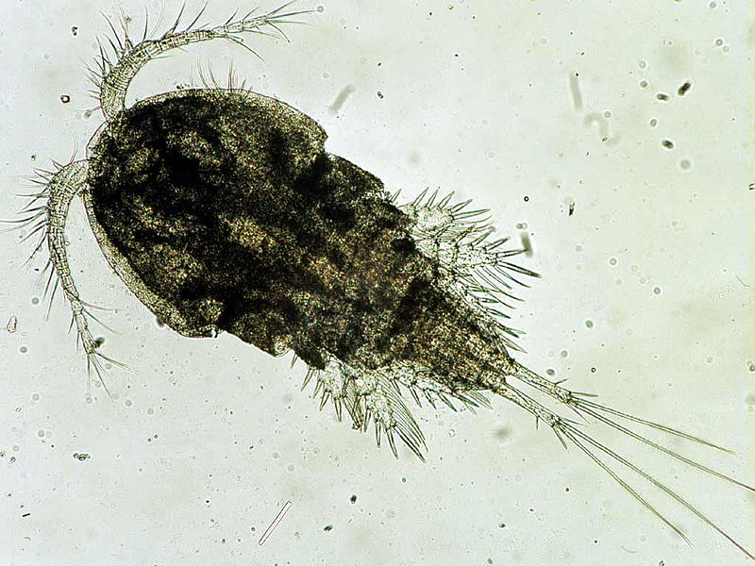
3.
2.
1.

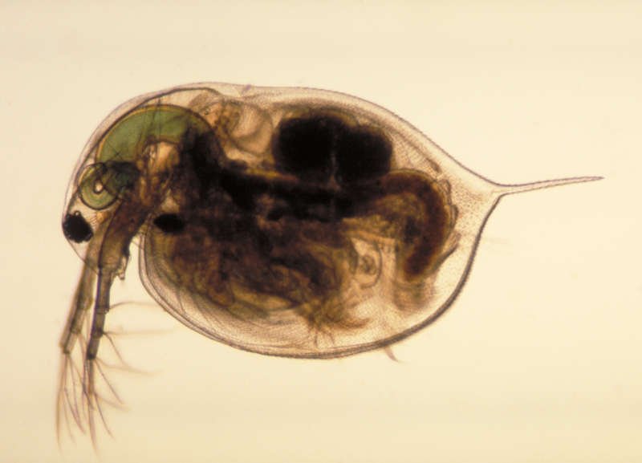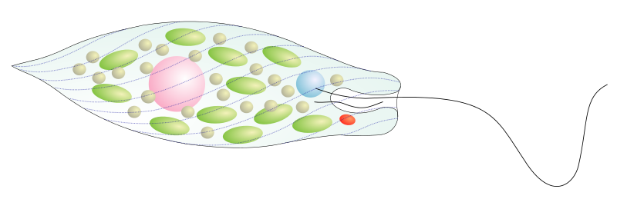
4.
5.

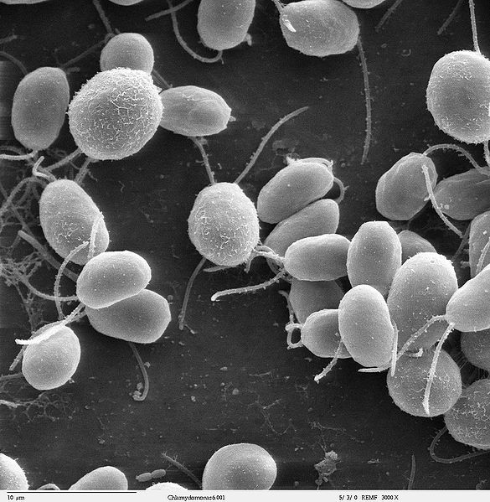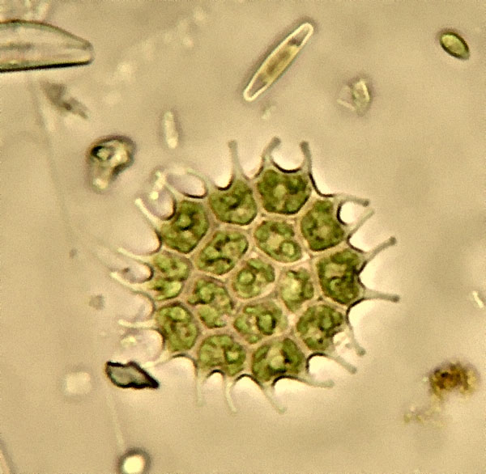
6.
7.

Laboratorní práce - pozorování organismů vodního planktonu - kontrola

OTÁZKY :

- Co je to plankton ? Malé organismy vznášející se ve vodě.

- Jak dělíme plankton? Uveď příklady organismů. Fytoplankton – rostliny, krásnoočko, pláštěnka, váleč, šroubatka, sinice … Zooplankton – živočichové, trepka, vířenka, měňavka, buchanka, perloočka ……

- Jaký je význam planktonu ? Zdroj potravy.

- Jaký je rozdíl ve výživě zelených řas a prvoků ? Zelené řasy jsou schopny fotosyntézy, jsou ve výživě soběstačné.

- Které organismy jsi dnes pozoroval ? ……………………………………………………………………………………………………

Popis obrázků :

- trepka
- šroubatka
- buchanka
- perloočka
- krásnoočko
- pláštěnka
- zástupce zelených řas

V pracovním materiálu byly použity obrázky ze zdroje :

http://commons.wikimedia.org/wiki/File:Euglena_scheme_no_arrows.svg

http://commons.wikimedia.org/wiki/File:Spirogyra_sp.jpg

http://commons.wikimedia.org/wiki/File:Cyclops.jpg

http://commons.wikimedia.org/wiki/File:Daphnia_magna.png

http://commons.wikimedia.org/wiki/File:Paramecium_caudatum_Ehrenberg,_1833.jpg

http://commons.wikimedia.org/wiki/File:Chlorococcales_composite.jpg

Text v pracovním materiálu je vlastní text autora pracovního listu.

http://commons.wikimedia.org/wiki/File:Euglena_scheme_no_arrows.svg

http://commons.wikimedia.org/wiki/File:Spirogyra_sp.jpg

http://commons.wikimedia.org/wiki/File:Cyclops.jpg

http://commons.wikimedia.org/wiki/File:Daphnia_magna.png

http://commons.wikimedia.org/wiki/File:Paramecium_caudatum_Ehrenberg,_1833.jpg

http://commons.wikimedia.org/wiki/File:Chlorococcales_composite.jpg

